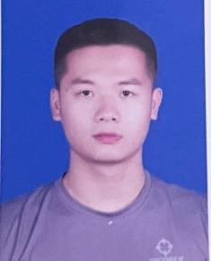

RESUME
工作经验

2022.09-11
销售助理

2022.06-09
电子工程师助理

浙江东阳唯米电商教育
1根据公司的要求录入资料，配合机器人做少量补充外呼；
2、公司提供意向客户资源，微信/电话沟通并促成交，不用自己找客户、不用外出、不用打骚扰电话；
3、阶段性做工作总结，提升业务能力；

王晓权
WANGI XIAO QUAN

杭州超玥电子信息科技有限公司
- 负责新产品的方案论证工作，进行产品可行性分析。
2、负责一些机型程序的编写和维护。
3、负责与整机产品工程师沟通，配合分析解决整机产品的各种质量问题

个人信息 PERSONAL INFO

1999/01/18
宿州学院
本科
共青团员
电子信息工程

生 日：
毕业学校：
学 历：
政治面貌：
专 业：

教育背景

宿州学院 本科
主修课程：计算机应用技术、高频电子技术、C语言程序设计、电路、模拟电子技术、数字电子技术、信号与系统、EDA技术及应用、MATLAB编程基础与应用、单片机原理、等

2019 - 2023
电子信息工程

2019 - 2023
荣誉&证书

联系方式 CONTACT INFO
18175230248
1353685183@qq.com
安徽省滁州市全椒县

手 机：
邮 箱：

地 址：

普通话二级 优秀社团干部
机动车驾驶证 学院优秀团员


自我评价

我性格开朗、思维活跃；拥有年轻人的朝气蓬勃，做事有责任心，条理性强；易与人相处，对工作充满热情,勤奋好学，敢挑重担，具有很强的团队精神和协调能力。在为人方面，我诚实善良、开朗自信，能够吃苦。在生活中，我尊敬他人,能够和别人友好相处，我擅长快速学习新知识，希望您给我这个机会，我有充足的信心在短时间内胜任工作，谢谢。

个人技能 SKILLS

组织管理：
合作谈判：
沟通技巧：
英语水平：
网络销售：
OFFICE：

